课题：模拟“知了”声电路的制作

教学设计理念
坚持“以就业为导向，以能力为本位”的职业教育发展方向，在自主学习和“行为导向教学法”思想指导下，以学生为中心，根据我们职业学校电子专业学生普遍存在理解力低、动手能力强这一特点，我采用创设情景、激发兴趣；动手实践、体验感悟；分析探究、项目拓展的教学思路，让学生先“会”后“懂”，先感性后理性，真正让学生手动、脑动，获得技能与理论知识的双丰收，培养学生多方面能力，为学生的可持续发展做充分的辅垫。
教材分析
一、教材地位和作用
本文选自中等职业学校国家规划教材朱国兴老师主编的《电子技能与训练》第三章第一节《多谐振荡器》。在数字电路中，多谐振荡器广泛用作信号源，将多谐振荡器与其它单元电路组合，可做成许多实用电路和趣味电路。因此多谐振荡器的制作与分析是本章的重点，也是本教材的重点。模拟“知了”声电路由多谐振荡器与音频振荡电路两个比较典型的单元电路组成，是一项综合性的实训内容。该电路集声光于一体，趣味性强，又贴近学生生活实际，而且成功率高，能极大地激发学生的学习兴趣。
二、教学目标
根据教学大纲和教学内容，结合学生实际，特制定如下教学目标。
知识目标：1．理解多谐振荡器的工作原理和振荡频率的改变方法；
2．了解音频振荡电路的工作原理。
能力目标：通过对模拟“知了”声电路的制作，培养学生的自主学习能力和创新设计能力，提高学生的电子专业技能水平；通过对项目的评估与总结，培养学生的观察分析能力、交流协作能力以及自我反思能力。
情感目标：通过创设情景、实物演示，激发学生的好奇心和求知欲；通过自主完成整个电路的制作，增强学生的自信心和成就感，体验成功的喜悦；通过项目教学，培养学生互助合作的团队精神。
三、教学重点与难点
重点：模拟“知了”声电路的制作与调试。
难点：多谐振荡器工作原理分析。
四、教学方法
项目教学法。项目教学是将需要解决的问题或需要完成的任务交给学生，在教师的指导下，师生一起按照实际工作的完整程序进行项目决策、项目实施、成果展示、评估总结的过程。教学中，根据模拟“知了”声电路制作项目和学生实际，遵循教师为主导、学生为主体、训练为主线的原则，结合创设情景、实物演示、观察分析、实践操作、讨论比较、评估总结的活动，充分调动学生学习的主动性和积极性，让学生自主地学，主动地学。
学法：达尔文说：“最有价值的知识是关于方法的知识。”职业高中学生的学习问题主要是方法问题，因此，我在教学过程中力求突出方法的渗透。1．实践导向法；2．直观分析法；3．分段调试法；4．问题引导法；5．学练相结合的方法。
五、教时、教具和课前准备
教时：3课时（1、2课时主要完成电路的制作与调试， 第3课时主要进行电路分析、变式训练及评估总结）
教具：装有多媒体演示的多功能综合电子实训室；振荡电路与模拟“知了”声电路教具；学生电源；指针式万用表；示波器等。
课前准备：教师一周前下发有关学习资料，同时提供相应网站，要求学生对振荡电路原理和应用作大致了解，为新课学习奠定一定的基础。

教学过程
我把模拟“知了”声电路的制作看成是一个在教师指导下由学生独立完成的项目。根据学生实际及模拟“知了”声电路教学任务，师生一起把该项目的实施过程精心设计成六个环节，每位同学必须独立完成项目。同时，在我的指导下又把全班学生分成六个小组，每小组负责一个环节的组织协调工作。项目实施的六个环节如下图所示：
项目认识 创设情景
项目实施 动手制作
项目测试 排除故障
项目分析 变式训练
项目评估 学习总结

项目拓展 实践探究

一、项目认识 创设情景（看一看，认一认）
第一小组同学在教师的指导下把第一环节分二步进行。
（一）在优美的音乐声中让学生欣赏：会眨眼的小熊猫、轮流闪烁的装饰灯、会变光变音的救护车三幅形象、生动、逼真的FLASH动画，从中引导学生关注这些实例灯光和声音变化，让学生理解振荡的概念及了解振荡电路在实际生活中的应用。
（二）电路实物展示并进行功能演示。展示轮流闪烁的三组彩灯电路和模拟“知了”声电路并进行演示，在演示的过程中让全体同学知道振荡电路的作用及本次实训课的训练项目——模拟“知了”声电路的制作。
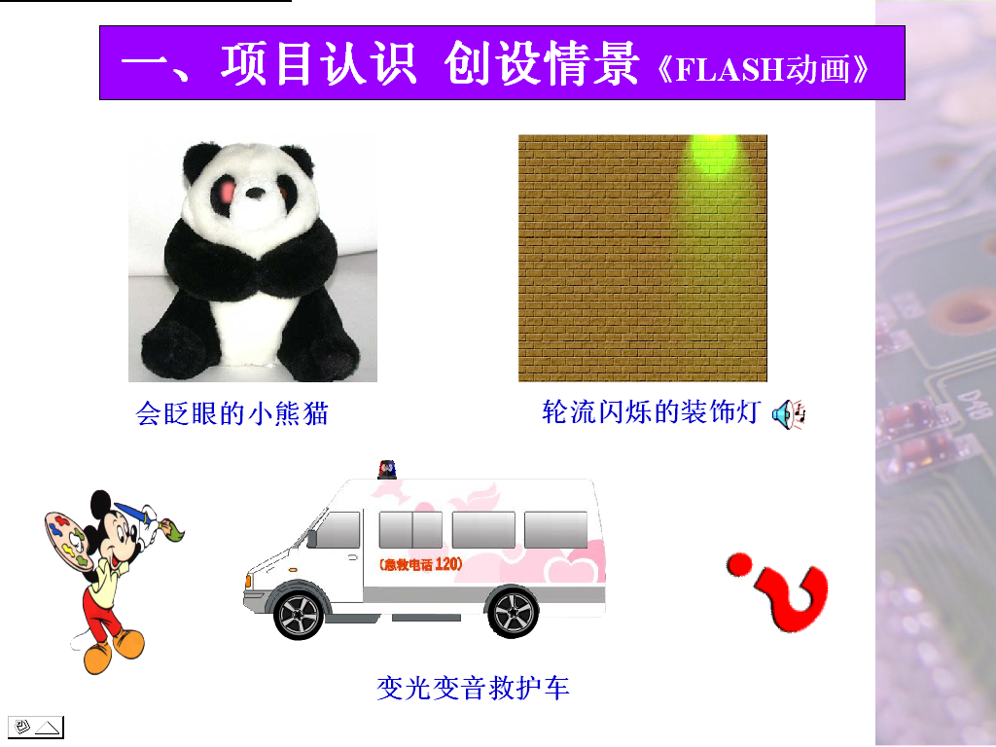
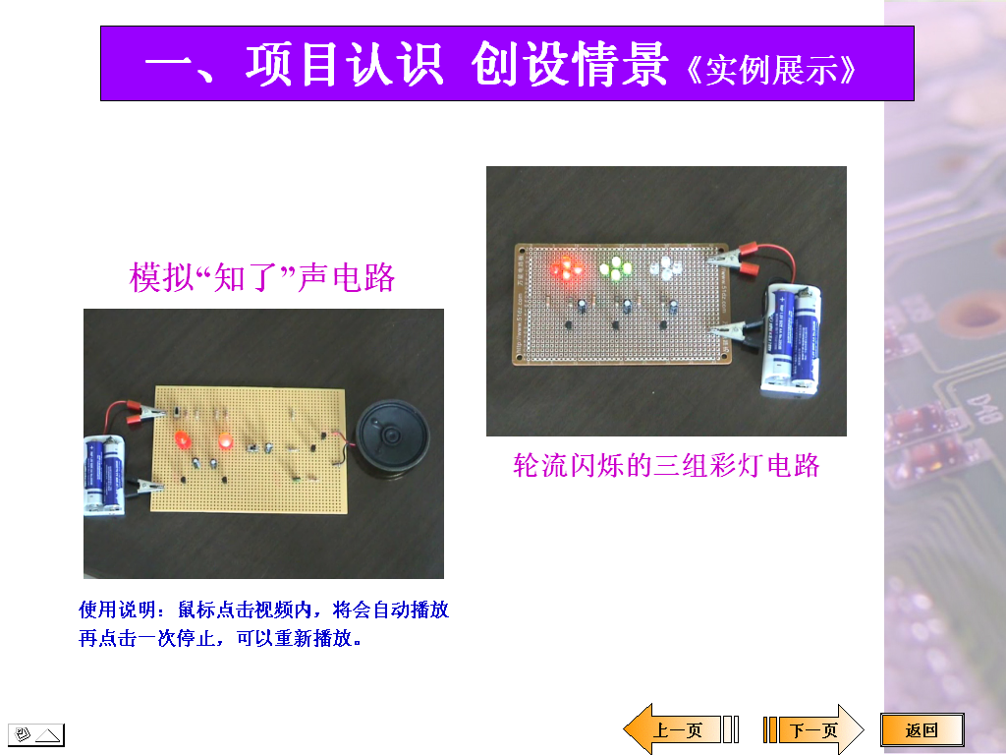

通过电子作品的展示，进一步吸引学生的眼球，激发学生的学习兴趣和动手做的欲望，使学生尽快进入学习的状态，为项目制作做好充分的准备。
这一环节让同学们看一看，认一认，主要解决“做什么”的问题。

二、项目实施 动手制作（测一测，做一做）
第二小组同学在教师的指导下把第二环节分三步进行。
（一）展示电路实物图和原理图。让学生通过实物图和原理图了解电路的结构和组成。
1．对照实物图，识别元器件。（课件演示）
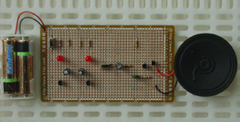
色环电阻
发光二极管
电解电容
扬声器
三极管
涤纶电容
开关
电池

2．对照原理图，弄懂各元器件符号及它们之间的连接关系。
音频振荡电路
多谐振荡器
阻容耦合
采用的方法是学生问学生答，教师可适当提示，主要让学生掌握电路由哪几部分组成？它有什么特点？等有关电路结构性的知识，不当之处，由师生共同补充，让学生在动手制作前对所要制作电路的结构有初步的认识和了解。
（二）元器件的识别与检测
元器件的识别与检测是电子技能训练中的一个重要环节，为了让同学们较好地掌握元器件识别与检测方法，务必在课中进行一定的练习。第二小组的同学在教师的指导下设计了以下六个问题。
1．色环电阻器如何识读？
2．电解电容器的工作极性如何判别？质量好坏如何检测？
3．涤纶电容器的容量怎么识读？
4．发光二极管的正负极性如何判别？
5．三极管的管脚与类型怎样判断？
6．扬声器的极性如何判别？直流电阻值怎么测？
（三）电路的安装与制作
学生对元器件识别与检测完毕后，根据要求及已有的实践经验，在万能电路板上进行元器件的布局、安装、焊接，直至所有元器件及引线焊完为止。
教师要引导学生在电路布局时进行综合考虑，如焊接时注意不应该有交叉的连接导线；元器件的安装要依据装配工艺要求正确合理、规范一致等。
此时，教师应走到学生中间，进行巡视，分别指导，真正起咨询者、指导者的作用。
出现问题时，教师应及时引导学生自行解决问题，以达到学生对知识自主建构的目的。
这一环节让同学们测一测，做一做，主要解决“怎么做”的问题。

三、项目测试 排除故障（试一试，查一查）
本环节由第三小组同学负责。这一环节是电子实训课的重点，也是难点。开始时可先由教师指导部分优秀学生，等部分优秀学生基本掌握以后，再由他们指导第三小组同学。
正常情况：接通电源，两个发光二极管轮流闪烁，扬声器发出模拟“知了”的声响。用万用表检测VT₂的集电极电位， 现象：万用表指针来回偏转；用示波器观察VT₂的集电极电位，现象：直流电位上下跳动。
存在故障：①发光二极管轮流闪烁，而扬声器不响，则应检查扬声器和音频振荡电路工作是否正常。②扬声器发出连续不断的声响，模拟声音不是“知了”声且发光二极管不闪烁，则是多谐振荡器不工作。③发光二极管闪烁正常，扬声器仍旧发出连续不断的声响，则应检查C₃ 和R₅是否良好。
电路正常后，根据技训表要求进行项目测试，测试结果填入技训表。
测试与排故过程中，教师可以有意识地请小组内动手能力强、完成速度快的学生指导未完成的同学（但不能帮助其制作，只能给予指导），这样做不仅可以增强动手能力强学生的自信心和学习的主动性，而且可以带动稍落后的学生一起进步，有利于培养学生间的深厚感情。在课结束时，评选出排故能手。
这一环节让同学们试一试，查一查，主要解决“如何测试与排故”的问题。

四、项目分析 变式训练（想一想，练一练）
本环节涉及到电路的工作原理，是电子实训课的一个难点。第四小组同学在教师的指导下把这一环节分为二步。
（一）电路原理分析
项目完成以后，学生已有了一定的感性认识，此时应抓住机会，合理、巧妙地设置一些低起点的直观性和实践性问题，消除学生对于工作原理的恐惧和排斥心理，让学生在分析直观现象和实践性问题的过程中，理解电路的工作原理和工作过程。让学生不仅知其然，而且也知其所以然。
第四小组同学在教师的指导下设计了以下五个问题：
1．整个电路由哪几部分组成？分别是什么电路？
2．LED₁、LED₂ 亮，分别代表哪个三极管导通？LED₂ 亮时，VT₂的集电极电位是高电平还是低电平？为什么？
3．VT₁、VT₂ 两个三极管如何工作？
4．电容C₁、C₂两端的电压怎么变化？它们有什么特性？
5．请说说多谐振荡器的工作过程？
同时，用FLASH动画直观演示振荡电路的工作原理，进一步降低学生理解的难度。
（二）变式训练
为进一步巩固对电路工作原理的理解，特设置以下一些实践性问题进行变式训练。
1．改变C₁电容的值，可以改变“知了”声响间隔时间。把C₁换成33μF/10V电容，再通电时又听到“知了”声，比较前后两次声音有什么变化？
2．C₃ 和R₅在电路中是将前级振荡信号耦合至后级。断开开关S₁，前后级各自振荡，LED₁、LED₂正常闪烁，扬声器会发出怎样的叫声？为什么？
3．多谐振荡器的频率与哪些元件有关？
这一环节让同学们想一想，练一练，主要解决“为什么”的问题。

五、项目评估 学习总结（评一评，说一说）
第五小组同学负责项目评估、学习总结这一环节。
（一）项目评估
主要以自评与互评相结合的方式进行。项目完成以后，每位学生先对自己的作品进行评价，主要从元器件的排列、焊接技术、走线的合理性和总体布局等方面进行评价。然后在小组内互评，每小组各自评选出一致认为比较有代表性的2~3件作品。之后，请获选作品的学生在班内进行展示与交流，讲解其作品的特点，以达到组与组之间进行交流、同学之间互相学习及共同提高的目的。教师要对典型作品进行讲解，肯定成绩，同时指出作品中存在的问题，最后在讨论的基础上，师生共同评选出全班优秀作品。
（二）学习总结
请每小组的代表总结在制作过程中出现的故障及检查与排除这些故障的经验与方法，接着教师作总结。作为教师总结时主要肯定学生们的成绩和进步，如某些同学电路的一次成功、焊接技术的提高、元件布局的进步、速度的加快、帮助其他同学的行为等等都应给予及时表扬，哪怕是一句鼓励的话，以激发学生学习与创作的热情，同时应指出一些需要改进的地方，如元器件位置摆放问题、布局问题等等。最后，师生共同评选出全班排故能手。
通过自评与互评，师生、生生之间达到互相交流、学习的目的；通过总结，培养学生分析能力和自我反思能力，让每位学生看到自己与他人的优点与不足，在今后的制作过程中不断改进。
这一环节让同学们评一评，说一说，主要解决“做得怎么样，学得怎么样”的问题。

六、项目拓展 实践探究（找一找，探一探）
为了让学生对所学知识进行拓展和应用，提高学生的创新设计能力，第六小组同学在教师的指导下共同设计了以下三个问题：
1．请同学们想一想振荡电路在生活中还有哪些应用？
2．请同学们找一找还有哪些形式的振荡电路？（如与非门、555振荡等）
3．请每小组的同学课后通过上网、到阅览室查阅资料及自行设计等方式提供1~2个多谐振荡器的应用电路。要求：①画出电路原理图；②简述其工作过程；③做成实物。
这一环节让同学们找一找，探一探，主要解决“知识拓展应用，创新设计”的问题。

【教学反思】
本文所采用的项目教学法是在教师的引导和指导下，师生共同把需要完成的项目任务（即功能电路的制作与调试）精心设计成可供学生实际操作的六个步骤，让学生的学习过程一步一步按程序进行，旨在让学生在学习的过程中掌握电子专业技能的学习方法和技巧，学会学习，培养多方面的能力，重在凸现学生的主体地位，激发学生的学习兴趣，培养学生的主体精神，提高学生的自主学习能力，提升学生的电子专业技能水平，同时也提升教师自身的综合素质，我认为本文所采取的项目教学法值得推广。

附：向学生推荐的网站
1、http:\www.cndzz.com/Index.htm 电子电路图网
2、http:\www.wxdzz.com/Index.html 无线电制作网
……
模拟“知了”声电路制作技训报告
班级 学号 姓名 成绩

一、技训目的与要求：

二、模拟“知了”声电路图：

三、元器件清单
代号 | 名称 | 元器件规格型号 | 数量
R₁、R₄ | 电阻器 | 1K | 2
R₂、R₃ | 电阻器 | 82K | 2
R₅、R₆ | 电阻器 | 68K | 2
R₇ | 电阻器 | 10K | 1
C₁ | 电解电容器 | 10uF | 1
C₂ | 电解电容器 | 33uF | 1
C₃ | 电解电容器 | 22 uF | 1
C₄ | 涤纶电容器 | 0.022uF | 1
LED | 发光二极管 | φ5红色 | 2
VT₁—VT₃ | 三极管 | 9013 | 3
VT₄ | 三极管 | 9012 | 1
B | 扬声器 | 普通 | 1

四、元器件测试、筛选情况

五、安装、调试与检测：
1．按原理图正确安装各元器件。
2．检查无误后，接通电源。
3．接通电源，扬声器应发出模拟“知了”声响，发光二极管闪烁。
4．用万用表直流电压挡测量三极管VT₁或VT₂集电极电位，万用表指针来回偏转。
5．用示波器观察三极管VT₁或VT₂集电极电位，直流电位上下跳动。
6．把C₁换成33μF/10V电容，再通电时又听到“知了”声，比较前后两次声音有什么变化？
7．断开开关S₁，前后级各自振荡，LED₁、LED₂正常闪烁，扬声器会发出怎样的叫声？为什么？
8．多谐振荡器的频率与哪些元件有关？

模拟“知了”声电路技训表
测量点 | 电 压 值（V）
测量点 | VT₁ | VT₂ | VT₃
V_{e}
V_{b}
V_{c}
简述电路的工作过程。
改变C₂的值，前后两次声音有什么变化？
断开S₁前后，扬声器发出的叫声有何变化？
测试中出现的故障及排除方法

技训老师签名 日期

